ГУАП
КАФЕДРА № 31
ОТЧЕТ
ЗАЩИЩЕН С ОЦЕНКОЙ
ПРЕПОДАВАТЕЛЬ
старший преподаватель |  |  |  | Н.Л. Гречкин
должность, уч. степень, звание |  | подпись, дата |  | инициалы, фамилия

ОТЧЕТ О ПРАКТИЧЕСКОЙ РАБОТЕ №4

КРИТЕРИЙ ПОПОВА. КРУГОВОЙ КРИТЕРИЙ УСТОЙЧИВОСТИ

по курсу: НЕЛИНЕЙНЫЕ И АДАПТИВНЫЕ СИСТЕМЫ УПРАВЛЕНИЯ
РАБОТУ ВЫПОЛНИЛ
СТУДЕНТ ГР. № |  |  |  |  | Д. В. Самарин
 |  |  | подпись, дата |  | инициалы, фамилия

Санкт-Петербург 2025
ЦЕЛЬ РАБОТЫ
Оценить устойчивость системы по критерию Попова или по критерию круговой устойчивости.

ХОД РАБОТЫ
1) Требуется оценить устойчивость системы, представленной на рис.1, по Попову. W – передаточная функция в соответствии с вариантом. Нелинейность «Насыщение» имеет следующие параметры: с = 5; -c=-5;
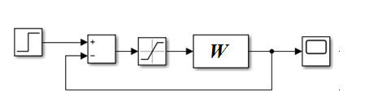
Рисунок 1 – Система с нелинейностью
Линейная часть системы (рис. 1) описывается звеном 2 порядка:
$$W\left(s\right)=\frac{18s-5}{9s^{2}+s-91}.$$
Критерий устойчивости Попова для системы с устойчивой линейной частью формулируется следующим образом: чтобы невозмущенное движение системы было устойчиво в секторе [О, k], достаточно, чтобы существовало такое действительное число q, при котором для всех $ω≥0$, при котором выполняется равенство:
$$U\left(ω\right)-qωV\left(ω\right)≥-\frac{1}{k}.$$
Важно отметить, что критерий является достаточным, то есть если критерий выполняется, то система устойчива, но при его невыполнении система может быть как устойчивой, так и неустойчивой.
Код для построения модифицированной АФХ приведен на рисунке 2.
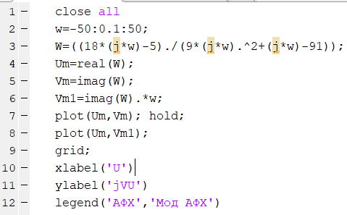
Рисунок 2 – Листинг кода
Полученная модифицированная АФХ приведена на рисунке 3.
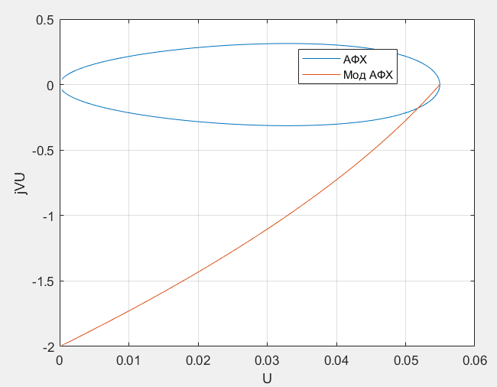
Рисунок 3 – Сравнение АФХ системы и модифицированной АФХ
Обе кривые пересекают действительную ось в одной точке с координатами (0,055 0). Таким образом:
$$-\frac{1}{k}=0.055=>k≈-18$$
Рассматриваемая нелинейность имеет k = 1 (рис. 4). Условие критерия Попова не выполняется. При его невыполнении система может быть как устойчивой, так и неустойчивой.
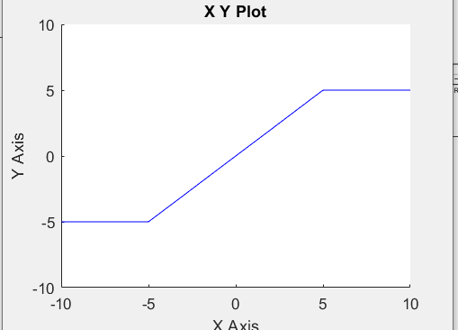
Рисунок 4 – Вид нелинейной характеристики «Насыщение»
Проведем моделирование системы (рис. 5-6).
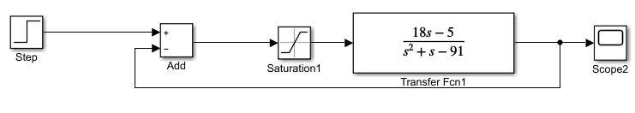
Рисунок 5 – Схема моделирования системы
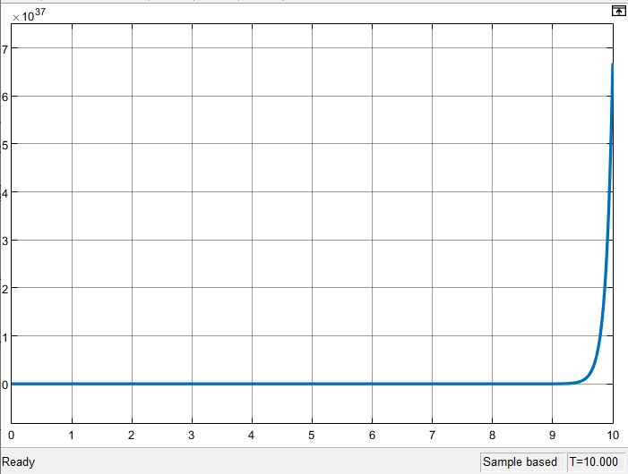
Рисунок 6 – Результат моделирования
2) Требуется оценить устойчивость САР с нелинейной характеристикой F(x), представленной на рис.7 используя критерий Попова. Линейная часть описывается передаточной функцией W из задания 1. Параметры нелинейной характеристики (рис.3): с=8; b=4; mb=2.
Модифицированная АФХ будет выглядеть идентично. Нелинейная характеристика однозначная, ее можно ограничить прямой kx, k = 4 (рис. 8).
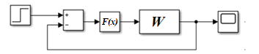
Рисунок 7 – Структурная схема системы
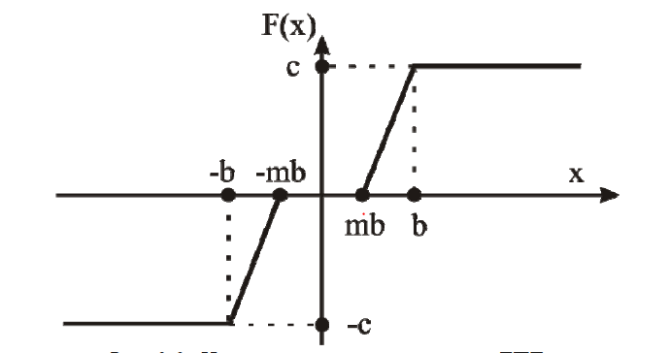
Рисунок 8 – Описание нелинейности
Координаты критической точки будут равны: $\left(-\frac{1}{4};0\right)=(-0,25;0)$.По условию устойчивости - система устойчива, если ее АФХ лежит правее прямой Попова. Как можно заметить АФХ будет пересекаться прямой. Невыполнение критерия еще не означает, что равновесие неустойчиво, так как критерий только достаточный, а не необходимый.
Проверим результат моделированием (рис. 9-10).
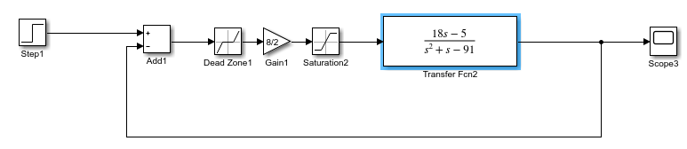
Рисунок 9 - Схема моделирования системы
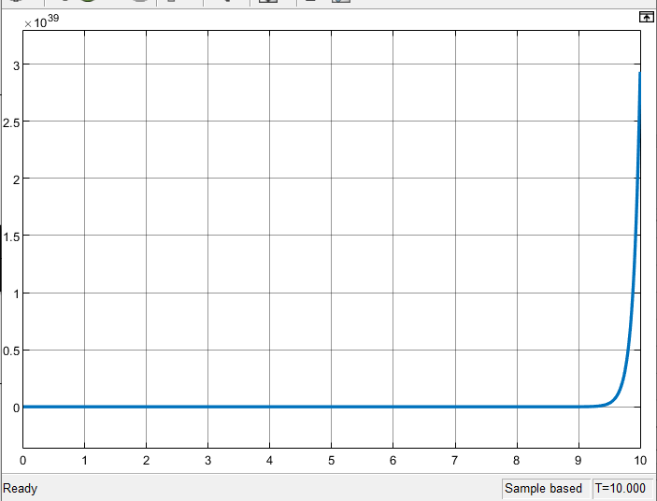
Рисунок 10 – Результат моделирования
3) Требуется оценить устойчивость системы, представленной на рис. 11. Нелинейность «Реле с гистерезисом». Параметры нелинейности представлены на рис. 12. Линейная часть описывается передаточной функцией W из задания 1.
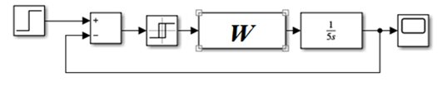
Рисунок 11 – Нелинейная система
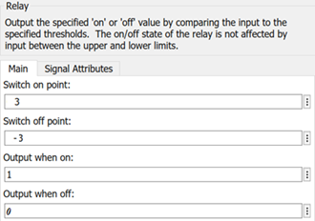
Рисунок 12 –Параметры нелинейности
Линейная часть системы описывается звеном:
$$W\left(s\right)=\frac{18s-5}{9s^{2}+s-91}*\frac{1}{5s}$$
Модифицированная АФХ будет выглядеть следующим образом (рис. 13).
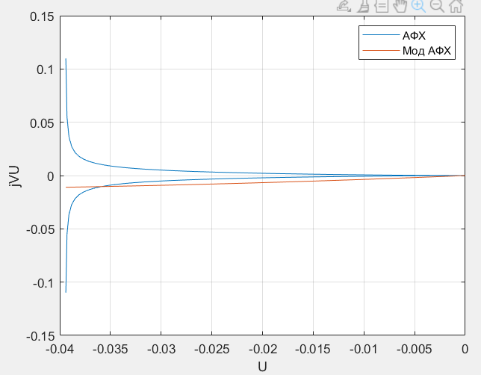
Рисунок 13 – Модифицированная АФХ
Критерий Попова требует существования такого 𝑞 ∈ ℝ, что для всех $ω ≥ 0$:
$$Re\left[\left(1+jωq\right)W\left(jω\right)\right]+\frac{1}{k}>0$$
где 𝑘 − верхняя граница сектора. Таким образом: $Re\left[\left(1+jωq\right)W\left(jω\right)\right]>-\frac{1}{k}$
Проведем моделирование системы (рис. 14-15).
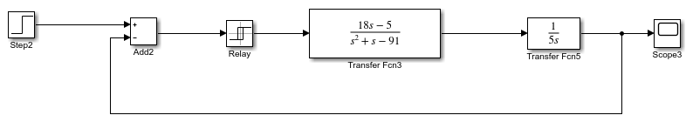
Рисунок 14 - Схема моделирования системы
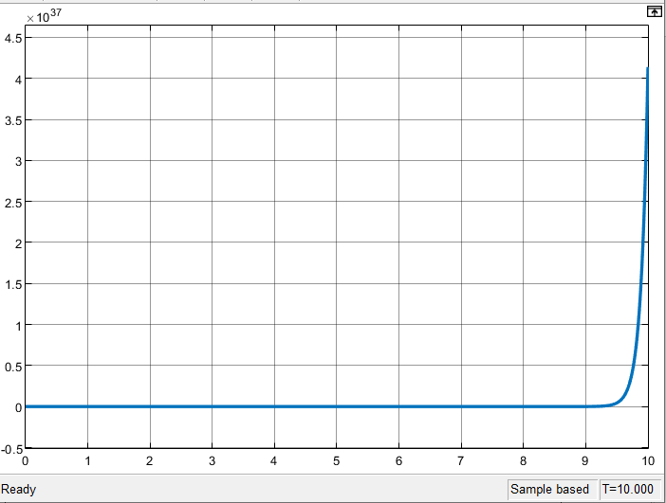
Рисунок 15 – Результат моделирования
Полученный график нелинейной характеристики при заданных согласно ТЗ условиях, представлен на рисунке 16.
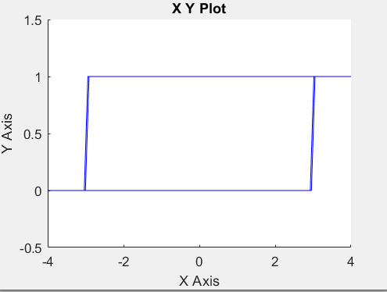
Рисунок 16 – Характеристика заданного нелинейного элемента
Таким образом, метод Попова не применим для нелинейности, находящейся в полном секторе.

ВЫВОД
Выполнено исследование устойчивости используя критерий Попова для различных заданных систем. Важно учитывать, что критерий Попова является достаточным и применяется для систем с устойчивой линейной частью.
Выявлено ограничение метода Попова – нельзя применять для анализа систем с неоднозначными нелинейностями типа «Реле с гистерезисом», что подчеркивает необходимость учета характера нелинейных элементов при выборе метода анализа.

